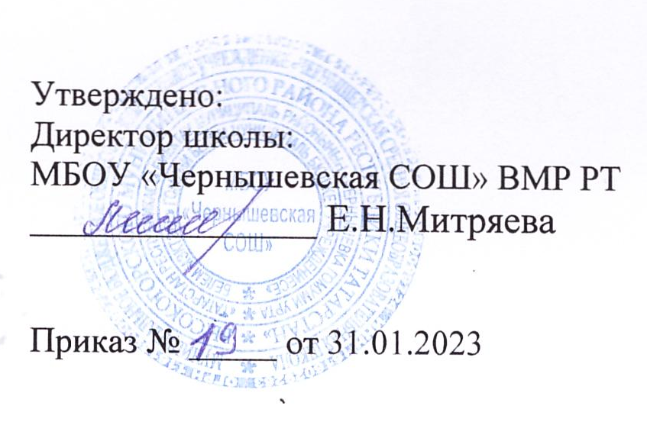
График оценочных процедур
на февраль 2022-2023 учебного года
МБОУ «Чернышевская СОШ» ВМР РТ

ФЕВРАЛЬ
(1-11 классы)

Даты/  класс | 1 | 2 | 3 | 4 | 6 | 7 | 8 | 9 | 10 | 11 | 13 | 14 | 15 | 16 | 17 | 18 | 20 | 21 | 22 | 24 | 25 | 27 | 28
1кл
2кл |  | Ро | Ма |  |  |  |  |  |  | Ру |  |  |  |  |  |  |  | Ан
3кл | Ок |  | Ру |  | Ма |  |  |  |  |  |  |  |  |  |  |  | Ма |  |  |  |  | Ру
4кл |  |  |  |  |  |  |  |  |  |  |  |  |  |  |  |  | Ру |  |  | Ма
5кл |  |  |  |  |  |  |  | Ру |  |  | Ма  Ро |  |  |  |  |  |  |  | Ру |  |  |  | Ру
6кл |  | Ма |  |  |  |  |  |  |  |  |  |  |  |  | Ро  Ан | Ру |  | Ма
7кл |  |  |  |  |  |  |  |  | Ру |  |  | Ал |  | Ан | Гео |  |  |  |  |  |  | Фи
8кл |  |  | Хи |  |  |  |  |  | Ру |  |  |  |  |  |  |  |  |  | Ал
9кл |  |  | Ру |  |  |  |  | Фи |  |  |  |  |  |  |  | Ал |  |  | Гео
10кл |  |  |  |  |  | Ма |  |  |  | Ин |  | Ру |  | Хи |  |  |  |  | Ма
11кл |  |  |  |  |  | Ма |  |  |  |  |  |  |  |  |  | Хи
Условные обозначения:

Ру- русский язык Фи- физика Ал- алгебра Ис- история Ро-родной язык
Ма– математика Хи- химия Гео- геометрия Ли- литература
Ок- окружающий мир Би- биология Ге- география ФК- физическая культура
Ан– английский язык Ин- информатика Ия- испанский язык Те- технология

Условные обозначения:

- федеральный уровень - региональный уровень - муниципальный уровень - школьный уровень

